ТЕЛА И ПОВЕРХНОСТИ ВРАЩЕНИЯ.
Что такое тела и поверхности вращения?
Тело вращения – это тело в пространстве, которое возникает при вращении какой-нибудь плоской фигуры вокруг какой-нибудь оси.
Вот самый простой пример: цилиндр.
Берем прямоугольник и начинаем вращать его вокруг одной из сторон.
Смотри
Было Вращаем Стало
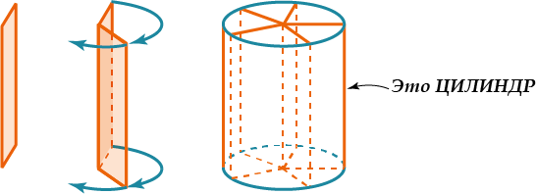
А теперь гораздо хитрее. Бывает так, что ось вращения находится далеко от фигуры, которая вращается.
Например, так
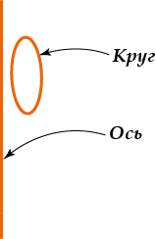
Вращаем

Что получится? Бублик. А по научному ТОР.
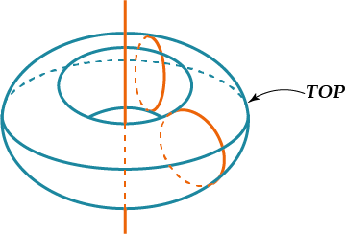
Ну и так вот можно любую фигуру вертеть вокруг любой оси, и будут получаться разные более или менее сложные тела вращения.
Ну, а поверхность вращения – это просто граница тела вращения. Ведь поверхность это всегда граница тела.
Здесь мы рассмотрим подробно несколько тел вращения. Те, которые встречаются в школьных задачах. Это шар, цилиндр и конус.

Шар
Шар – тело вращения, полученное вращением полуокружности вокруг диаметра.
Было Вращаем Стало
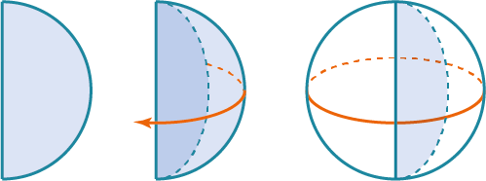
Вообще-то есть и другое определение шара – через ГМТ (геометрическое место точек)
Шар – геометрическое место точек, удаленных от одной фиксированной точки на расстояние, не более заданного.
Скажу тебе по секрету, что хоть второе определение и пугающее на вид, оно удобнее в обращении. Задумайся, ведь если тебя попросят сказать, что такое шар, ты скажешь что-то вроде
«ну …там есть центр и радиус…, подразумевая, что все точки внутри шара находятся я на расстоянии не большем, чем радиус.
Ну, в общем, шар он и есть шар.
Названия, которые ты должен знать:
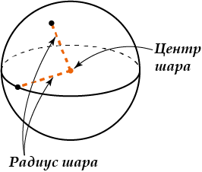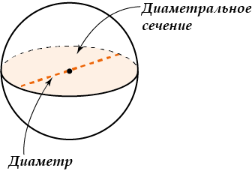
Незнакомое тебе, наверное, только одно.
Диаметральное сечение шара – сечение, проходящее через центр. Это сечение иногда еще называют большим кругом.
А вообще:
- Любое сечение шара – круг.
- Граница шара называется сфера. (Так же, как граница круга – окружность.)

Цилиндр
Цилиндр – тело, образованное вращением прямоугольника вокруг одной из сторон.
Вообще – то полное имя этого тела «прямой круговой цилиндр», но составители задач и мы вместе с ними по дружбе называем его просто цилиндром. Названия, относящиеся к цилиндру, такие:
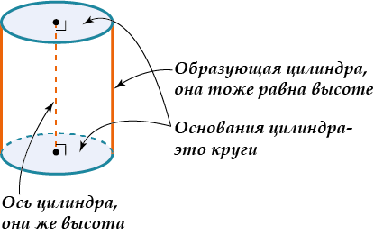
Основания у цилиндра – это круги
Еще у цилиндра есть так называемая развертка.
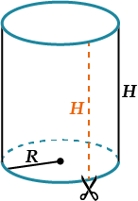 | Представь, что у нас от цилиндра осталась только боковая поверхность, и мы ее разрезали вдоль образующей и развернули.
Что получится? Представь себе, прямоугольник.
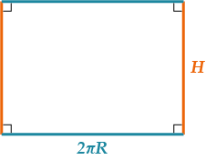
Развертка цилиндра – прямоугольник.

Конус
Конус – тело вращения, образованное вращением прямоугольного треугольника вокруг одного из катетов.
Было Вращаем Стало
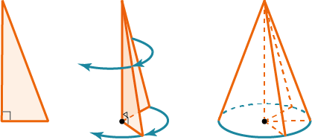
И опять же, полное название этого тела: «прямой круговой конус», но во всех задачах у нас говорится просто «конус».
Названия, относящиеся к конусу:
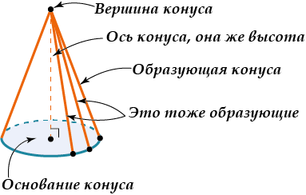
Что тут нужно твердо помнить?
- Основание корпуса – круг
- Все образующие конуса – равны.
Ясно ли это? Вроде должно быть ясно, ведь образующая – это гипотенуза (одна и та же!) Треугольника, который вращаем, а радиус основания – катет.
Домашнее задание:
- Законспектировать материал
- Подготовить реферат, презентацию, по указанной теме

